TẮM TRẮNG PHI THUYỀN

Với ưu điểm không lột tẩy, không hóa chất độc hại, không bào mòn, đặc biệt làm da mịn màng, sáng bật tone, phương pháp tắm trắng phi thuyền được chị em săn đón hàng đầu hiện nay.

Tắm trắng phi thuyền là phương pháp làm trắng da từ sâu bên trong cho hiệu quả gấp nhiều lần so với những cách truyền thống khác – chỉ phủ kem làm trắng lên bề mặt da. Với sự hỗ trợ của máy phi thuyền hiện đại giúp đưa các dưỡng chất thẩm thấu sâu nhờ tác động nhiệt và đem đến tác dụng hiệu quả tuyệt vời chỉ sau 120 phút thực hiện.

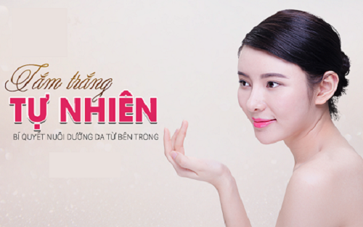

**5 ưu điểm của dịch vụ tắm trắng phi thuyền**

*Da trắng bật tone ngay sau liệu trình đầu tiên*

Ánh sáng hồng ngoại sẽ giúp da hấp thu dưỡng chất nhanh gấp 5 lần so với các phương pháp ủ trắng thông thường. Ngay sau khi tắm trắng làn da của bạn sẽ được nâng ít nhất 1-2 tone và trở nên hồng hào, sáng mịn hơn.

*Trẻ hóa da*

Các bước sóng nhiệt quang giúp thúc đẩy quá trình sản sinh collagen cho làn da khỏe mạnh, hạn chế nếp nhăn và các dấu hiệu lão hóa.

*Nuôi dưỡng làn da từ sâu bên trong*

Nếu như những phương pháp tắm trắng thông thường sẽ làm da mỏng, yếu và trở nên nhạy cảm hơn thì tắm trắng phi thuyền lại tạo một lớp màng bảo vệ giúp da khỏe mạnh, tăng cường sức đề kháng.

Ngoài ra công nghệ tắm trắng này còn giúp bổ sung các loại vitamin A, E, dưỡng chất tự nhiên cho làn da căng mướt đều màu.

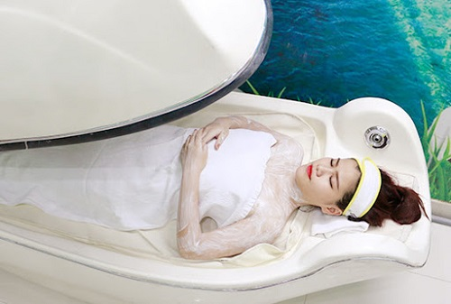

*Tuyệt đối an toàn, phù hợp với nhiều loại da*

Tắm trắng phi thuyền dụng các bước sóng nhiệt quang được điều chỉnh phù hợp với nhiều loại da khác nhau. Phương pháp này không gây kích ứng, không bào mòn da, không gây vàng lông hay bắt nắng do đó chị em có thể an tâm thực hiện.

*Hỗ trợ làm giảm tình trạng viêm nang lông*

Công nghệ tắm trắng giúp phá vỡ các tổ chức melanin nằm dưới da và đào thải ra ngoài cơ thể theo cơ chế tự nhiên. Đồng thời quá trình tắm trắng cũng giúp làm sạch sâu, thông thoáng lỗ chân lông, hỗ trợ điều trị tình trạng viêm nang lông hiệu quả.

**Những đối tượng nào nên tắm trắng phi thuyền?**

Tắm trắng phi thuyền là phương pháp làm trắng từ sâu bên trong cấu trúc da và sử dụng những nguyên liệu từ thiên nhiên nên phù hợp với mọi đối tượng với những loại da khác nhau. Bất chấp da thâm sạm, xỉn màu, da ăn nắng, da chai lì, khó trắng hay da yếu, thiếu dưỡng chất… Tắm trắng phi thuyền thân thiện với làn da của bạn với những hiệu quả bất ngờ.

Phương pháp tắm trắng tại thẩm mỹ viện Seoul Spa phù hợp với hầu hết những đối tượng ở độ tuổi trên 16 như:

* Những người có làn da đen bẩm sinh
* Những người có da không đều màu
* Những người bị sạm da do tổn thương, cháy nắng
* Những người da khô sần, không mịn màng
* Những người da có nhiều vết thâm do mụn hoặc côn trùng cắn
* Những người mong muốn có làn da sáng khỏe dài lâu mà không tốn nhiều thời gian chăm dưỡng

**Hướng dẫn chăm sóc da sau khi tắm trắng phi thuyền**

Để đảm bảo hiệu quả làm trắng da tốt nhất sau khi tắm trắng bạn nên kết hợp chăm sóc và bảo vệ da:

Thoa kem chống nắng, bảo vệ da khỏi ánh nắng mặt trời và môi trường khói bụi

Kết hợp các tinh chất làm sáng da, tinh dầu Argan cao cấp tại nhà để phát huy hiệu quả dưỡng trắng, tăng sức đề kháng cho da và duy trì hiệu quả trẻ hóa da.

Uống đủ nước mỗi ngày, tăng cường rau xanh, hoa quả tươi và các thực phẩm giàu axit béo không no, vitamin C, E… làm trắng, chống oxy hóa cho da.



Nhất dáng – nhì da, một làn da trắng sáng rạng rỡ sẽ giúp bạn “nâng tầm nhan sắc”. Đừng để việc da sạm đen, xỉn màu trở thành rào cản khiến bạn không tự tin, không diện được những bộ cánh yêu thích. Hãy để ShinSpa giúp bạn khắc phục triệt để vấn đề này!